BTS Services informatique aux Organisation
Option SISR

Epreuve E5 -Administration des systèmes et des réseaux

Fiche technique


Projet 1 : Mise en place d’un contrôleur de domaine sous Windows Server 2022 avec les services AD DS, DNS, DHCP, GLPI, GPO

Table des matières

Contexte :

Objectifs

Environnement technologique
Installation de Pfsense
Ajout des rôles et fonctionnalités
Installation d’un AD DS
Installation d’un DNS
Installation d’un DHCP
Mise en place de règle de filtrage via squidguard
Installation d’un GLPI
Mise en place de GPO

Contexte :
Mettre en place un contrôleur de domaine sous Windows server 2022 avec les services AD-DS, DNS, DHCP, GLPI et GPO pour un établissement scolaire

Objectifs : Contrôleur de domaine, Active Directory, DNS, DHCP, GLPI et GPO

Environnement technologique :
Matériels :
- machine virtuel sous Windows Server 2022
-machine virtuel sous Windows 11
-machine virtuel sous pfsense

Logiciels :
- Workstation VMWare 17

Après avoir été connecter au pfsense il faut remplir les premières configurations
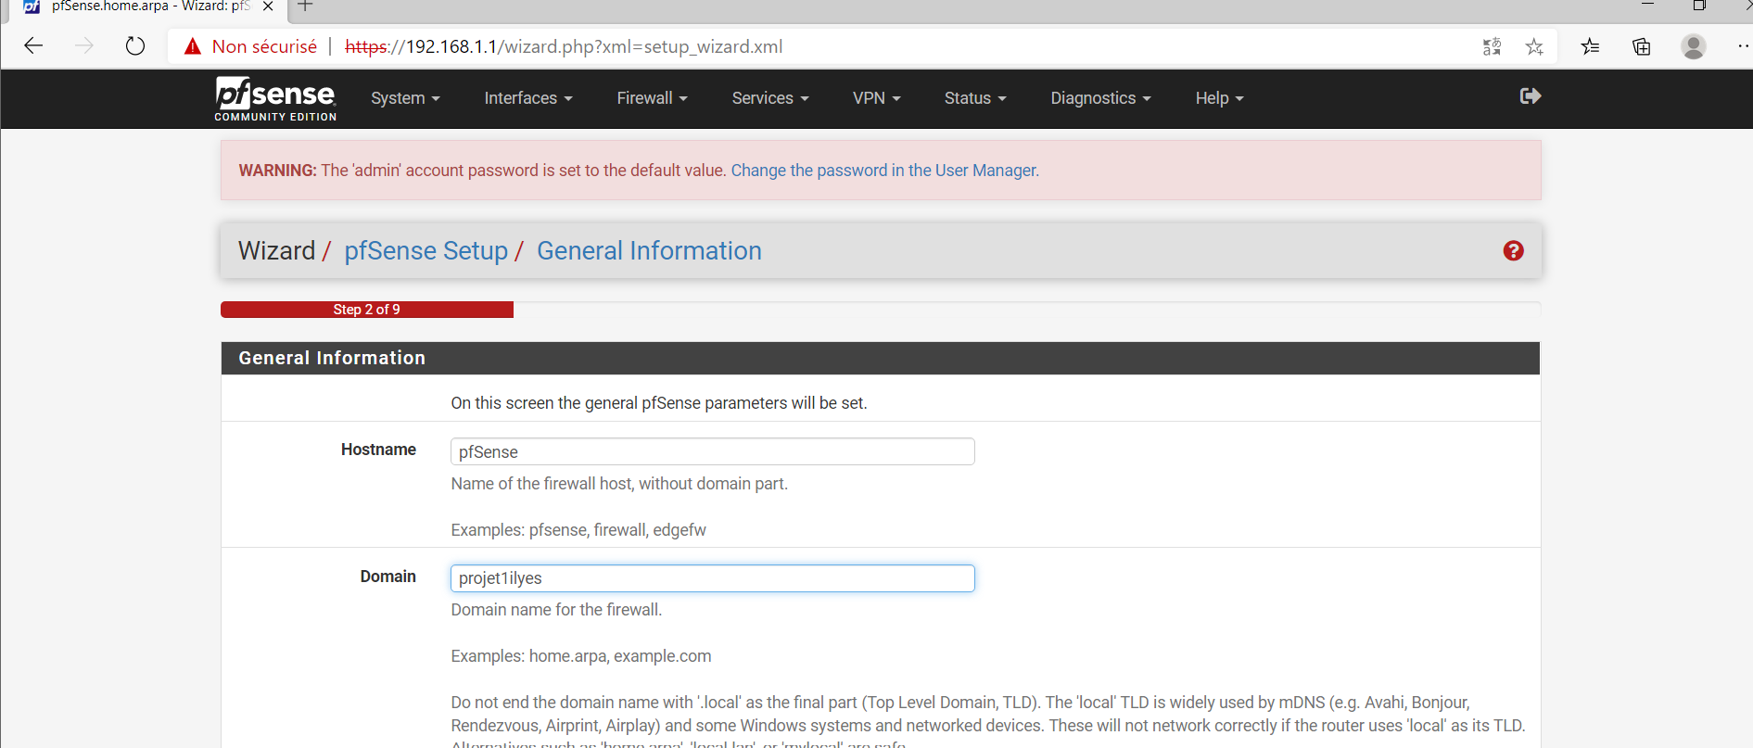

Une fois terminer pfsense va se relancer afin d’appliquer les modifications
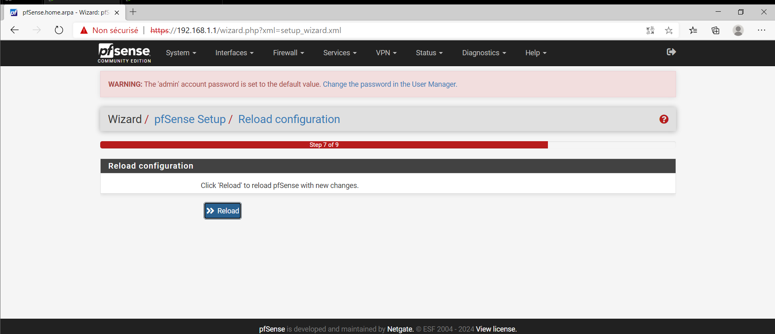

Une fois terminer la page suivante est cense apparaitre
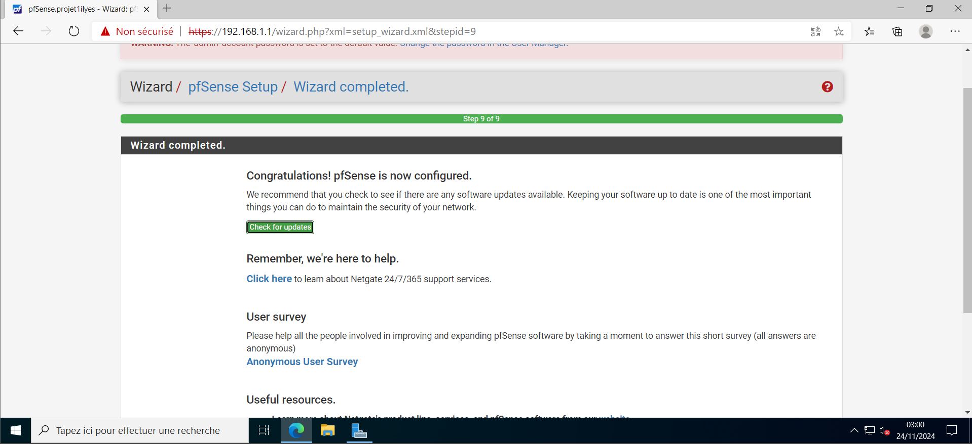

Cliquer ensuite sur finish pour pouvoir passer a la suite
Ajout des rôles et fonctionnalités

Cliquer sur Ajouter des rôles et fonctionnalités
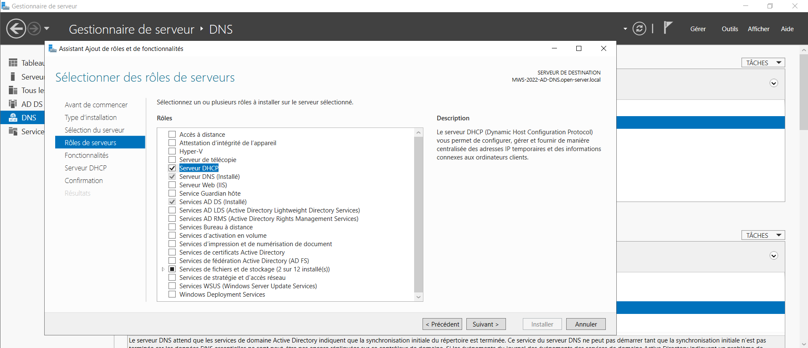

Pout notre infrastructure ici présente nous allons sélectionner AD, DNS et DHCP
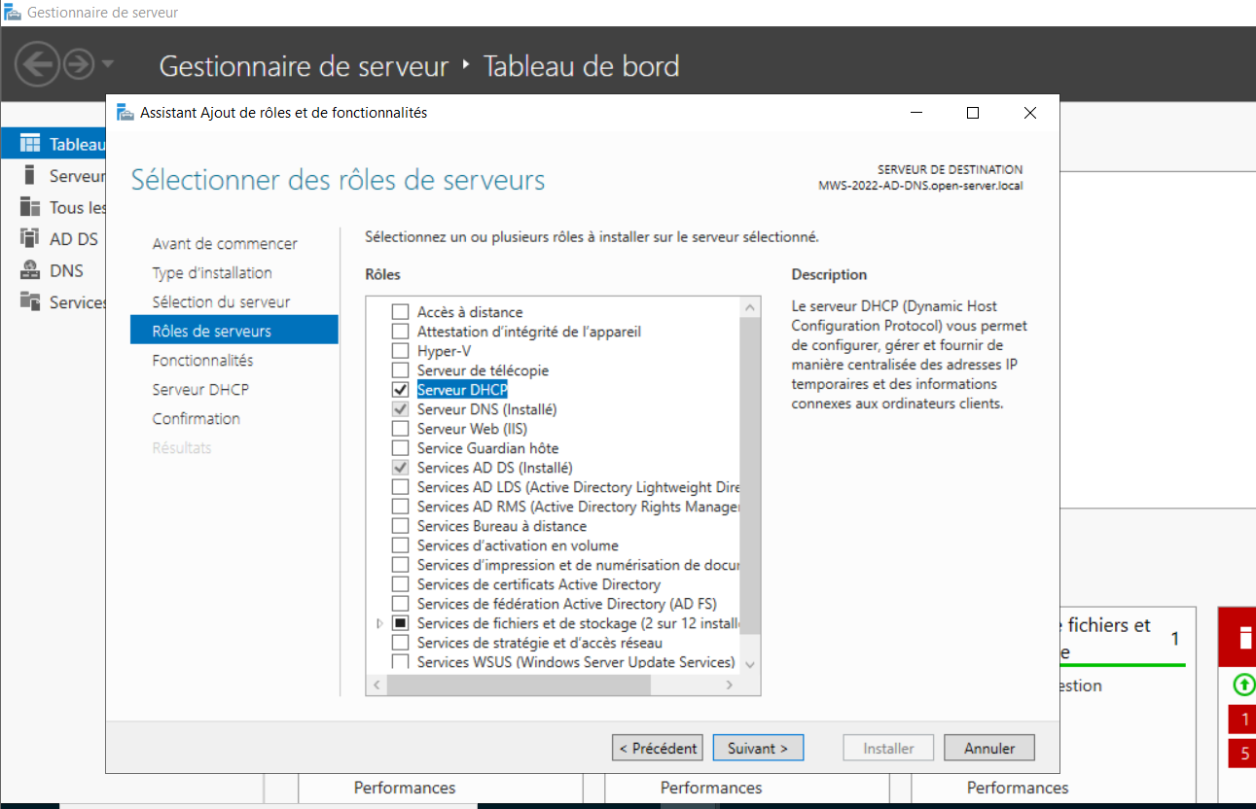

Installation d’un AD DS
Premièrement il faut nommer le nom de domaine afin de finaliser la configuration de l’AD :
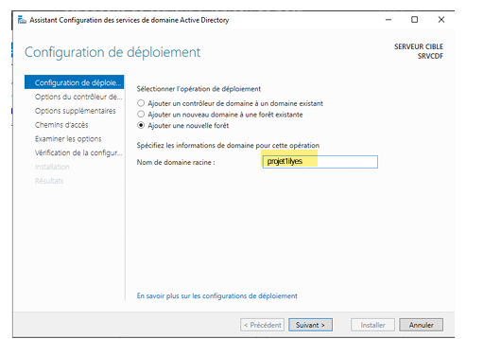

On configure ensuite les options du contrôleur de domaine :
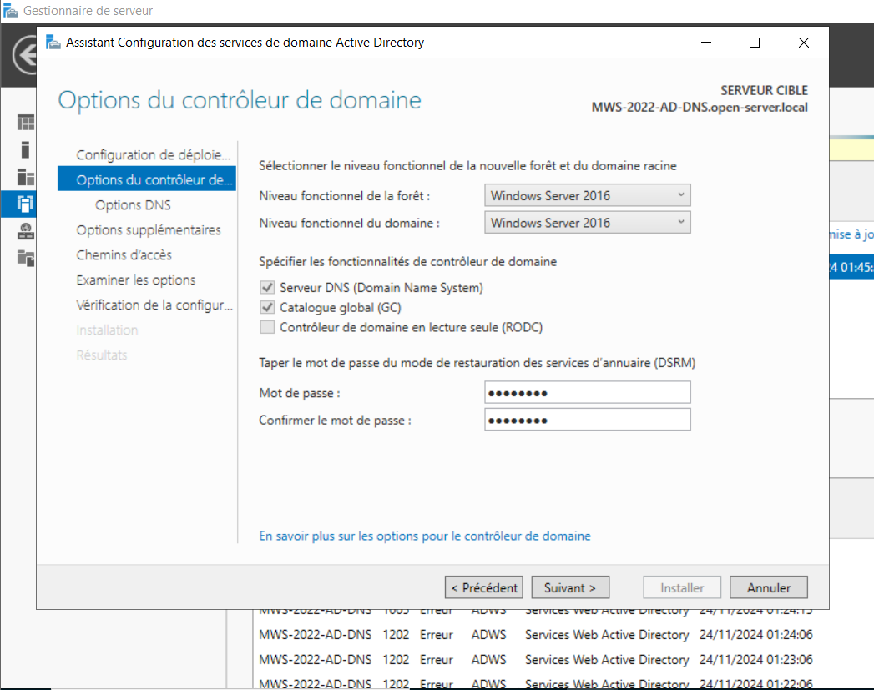

Ensuite cliquer sur suivant jusqu’à ce que le message suivant apparaisse, le server va redémarrer afin de pouvoir appliquer les modifications apporter 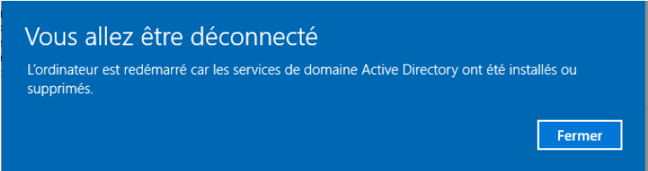

Installation d’un DNS

Démarrer le compteur de performance
Gestionnaire de DNS > cliquer sur Mws-2022-AD-DNS> nouvelle zone
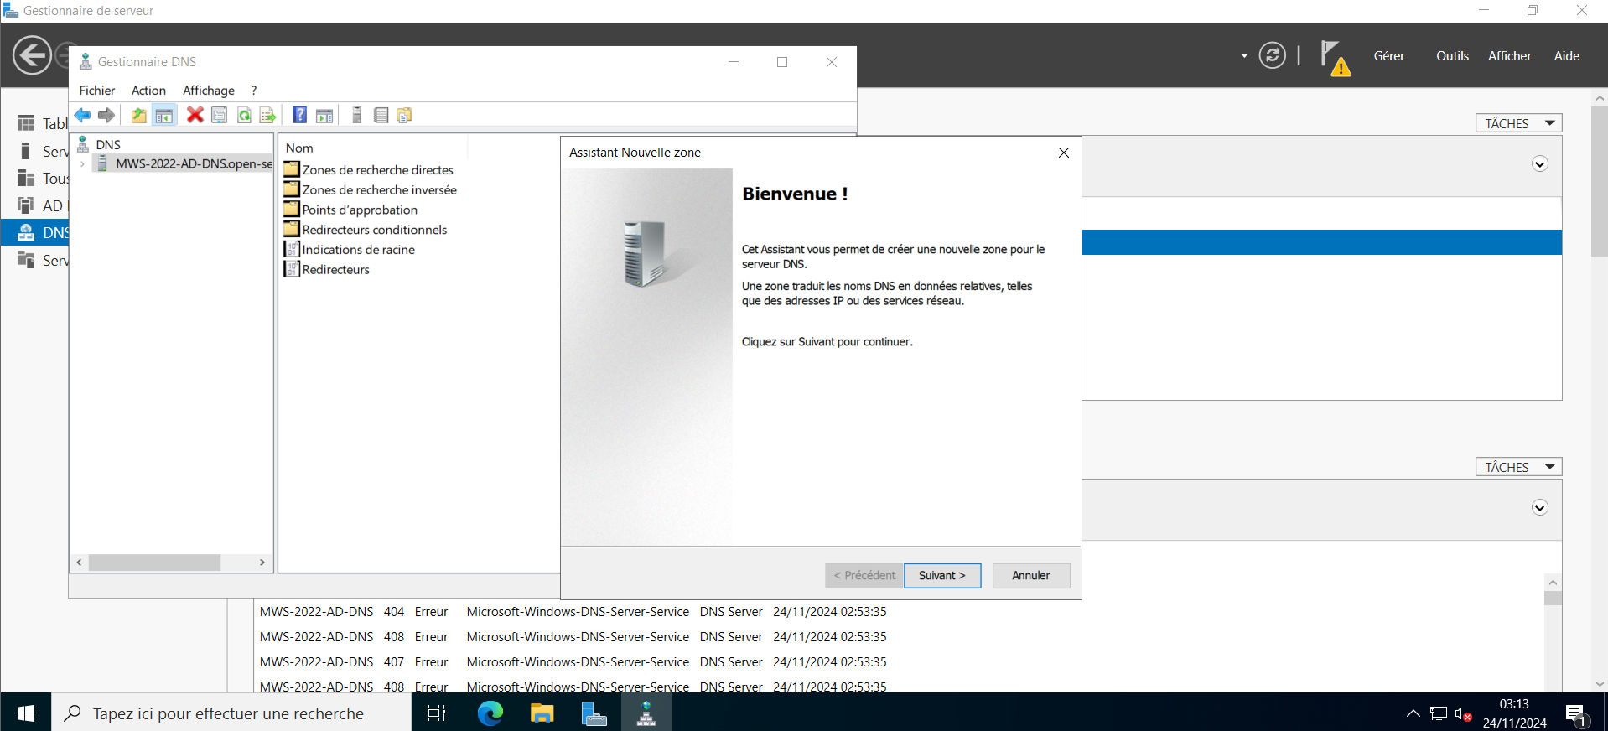

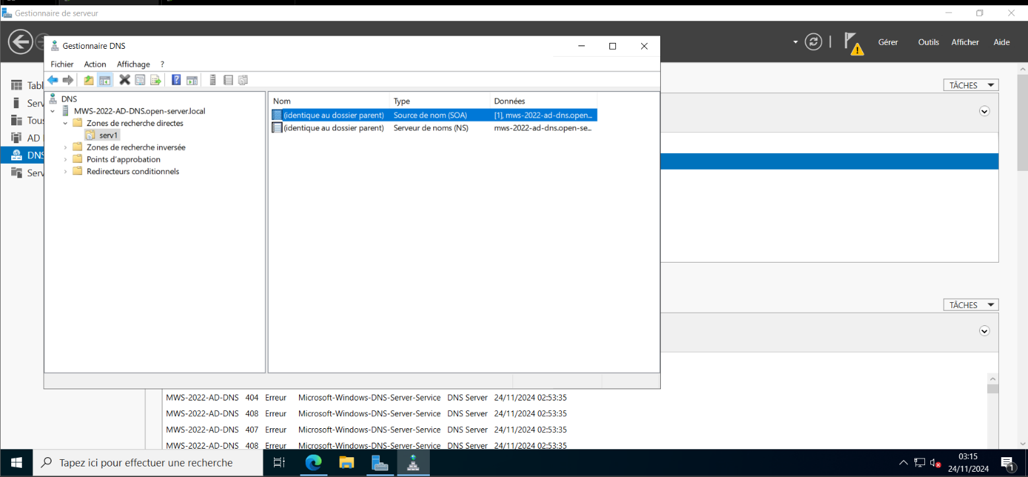

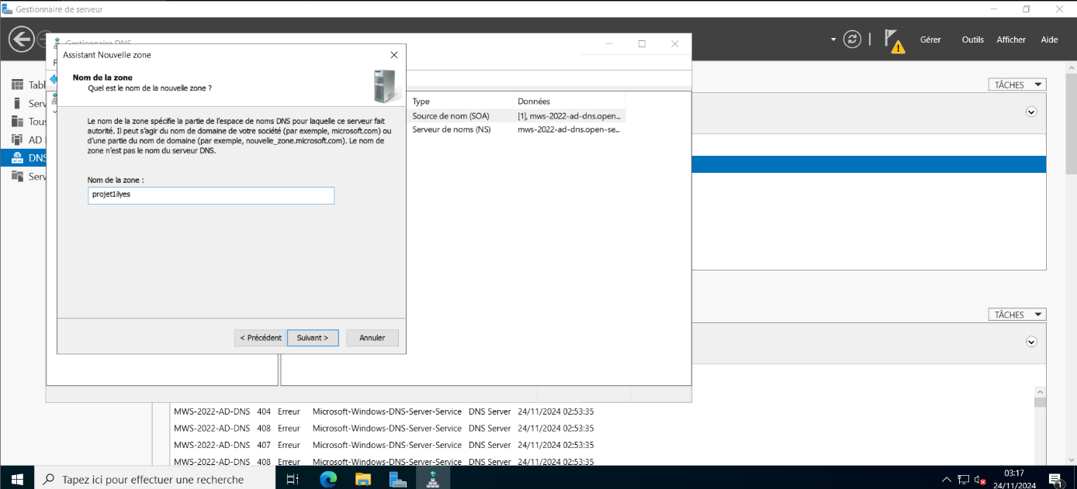

Installation d’un DHCP
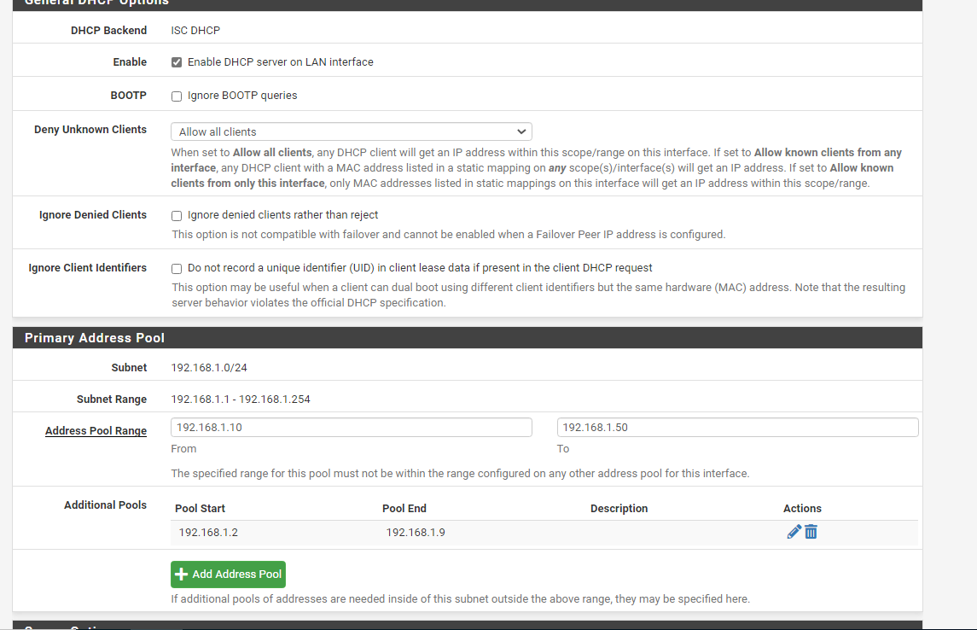
Pour le dhcp nous allons procéder par le pfsense

Mise en place de règle de filtrage
Pour commencer il faut installer squidguard sur pfsense

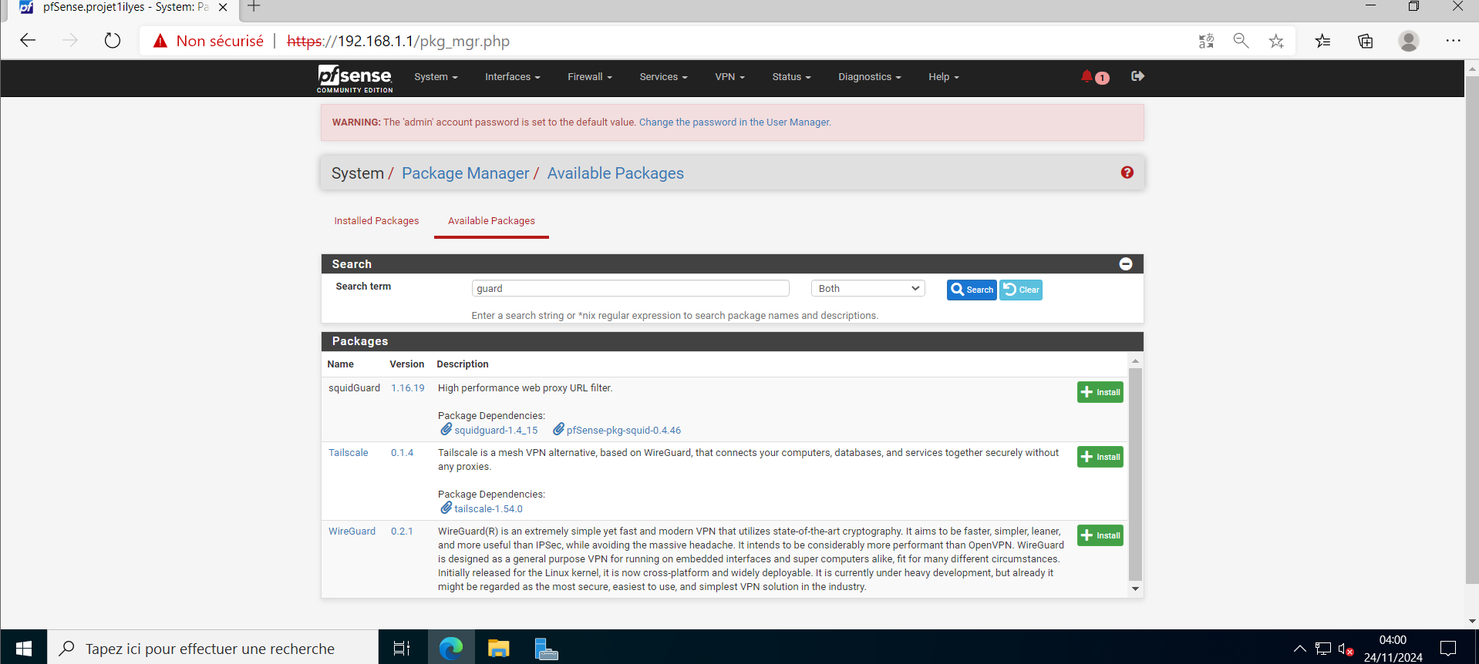

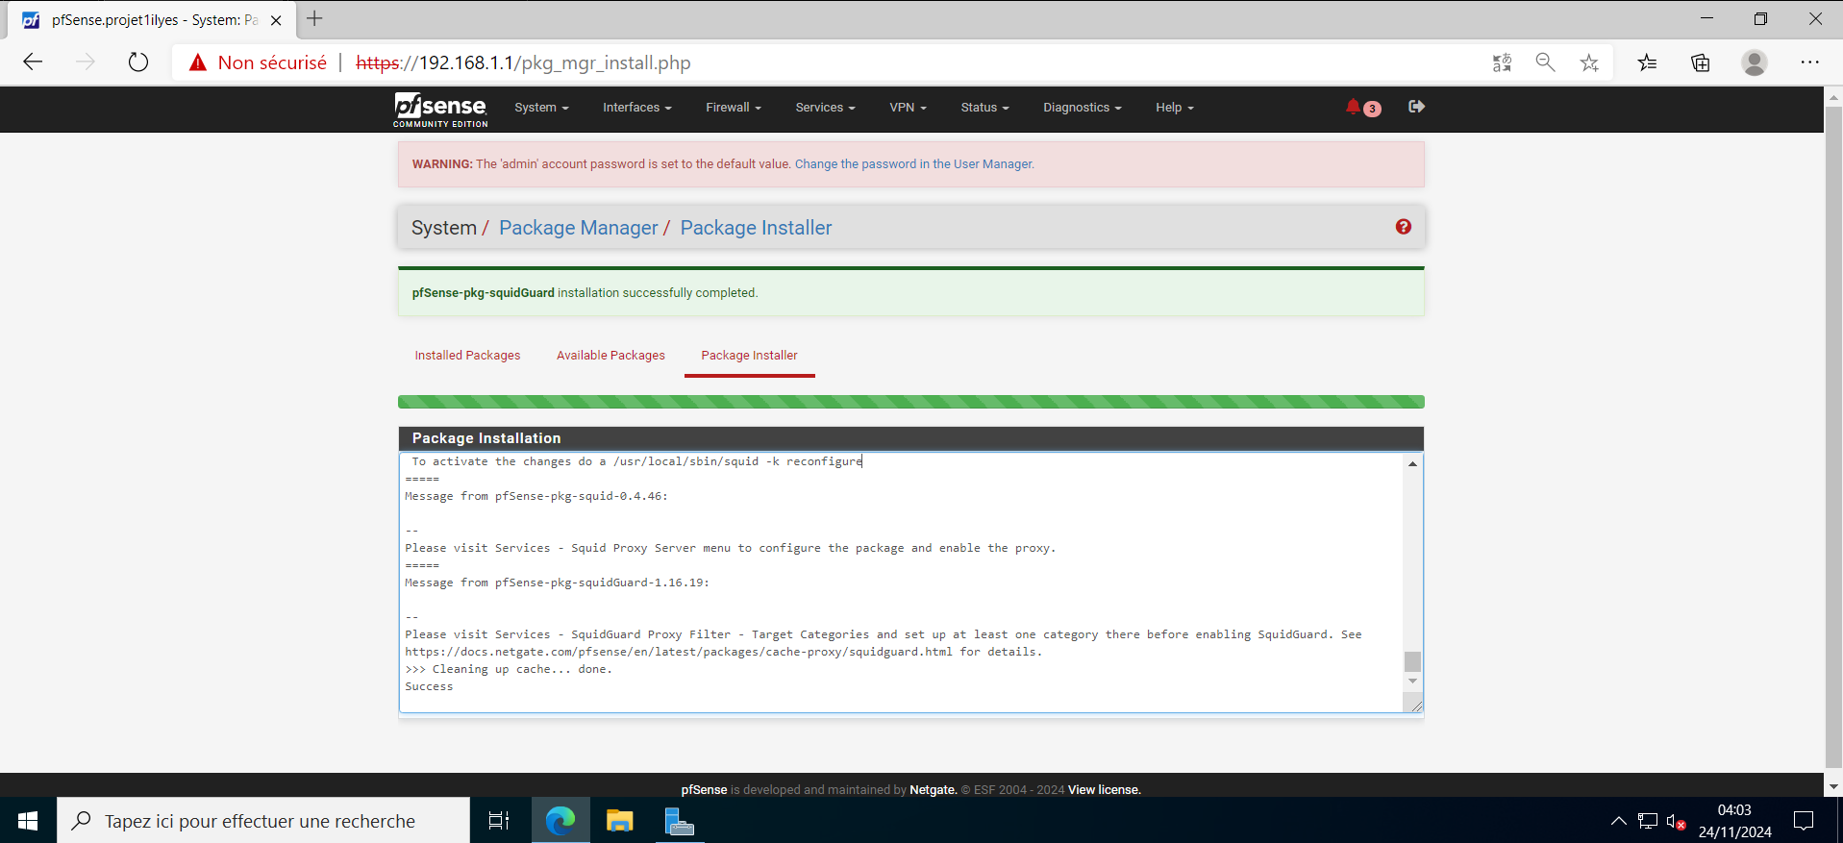

Nous allons ensuite paramétrer
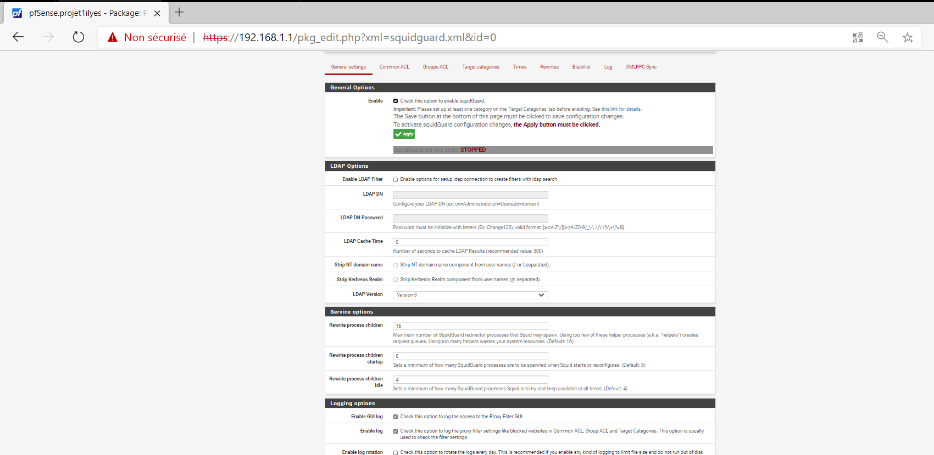

Maintenant, il faut basculez sur l'onglet "Blacklist" de SquidGuard. Cliquez sur le bouton "Download" pour télécharger la dernière version de la liste noire que nous avons renseignée dans les paramètres de SquidGuard.
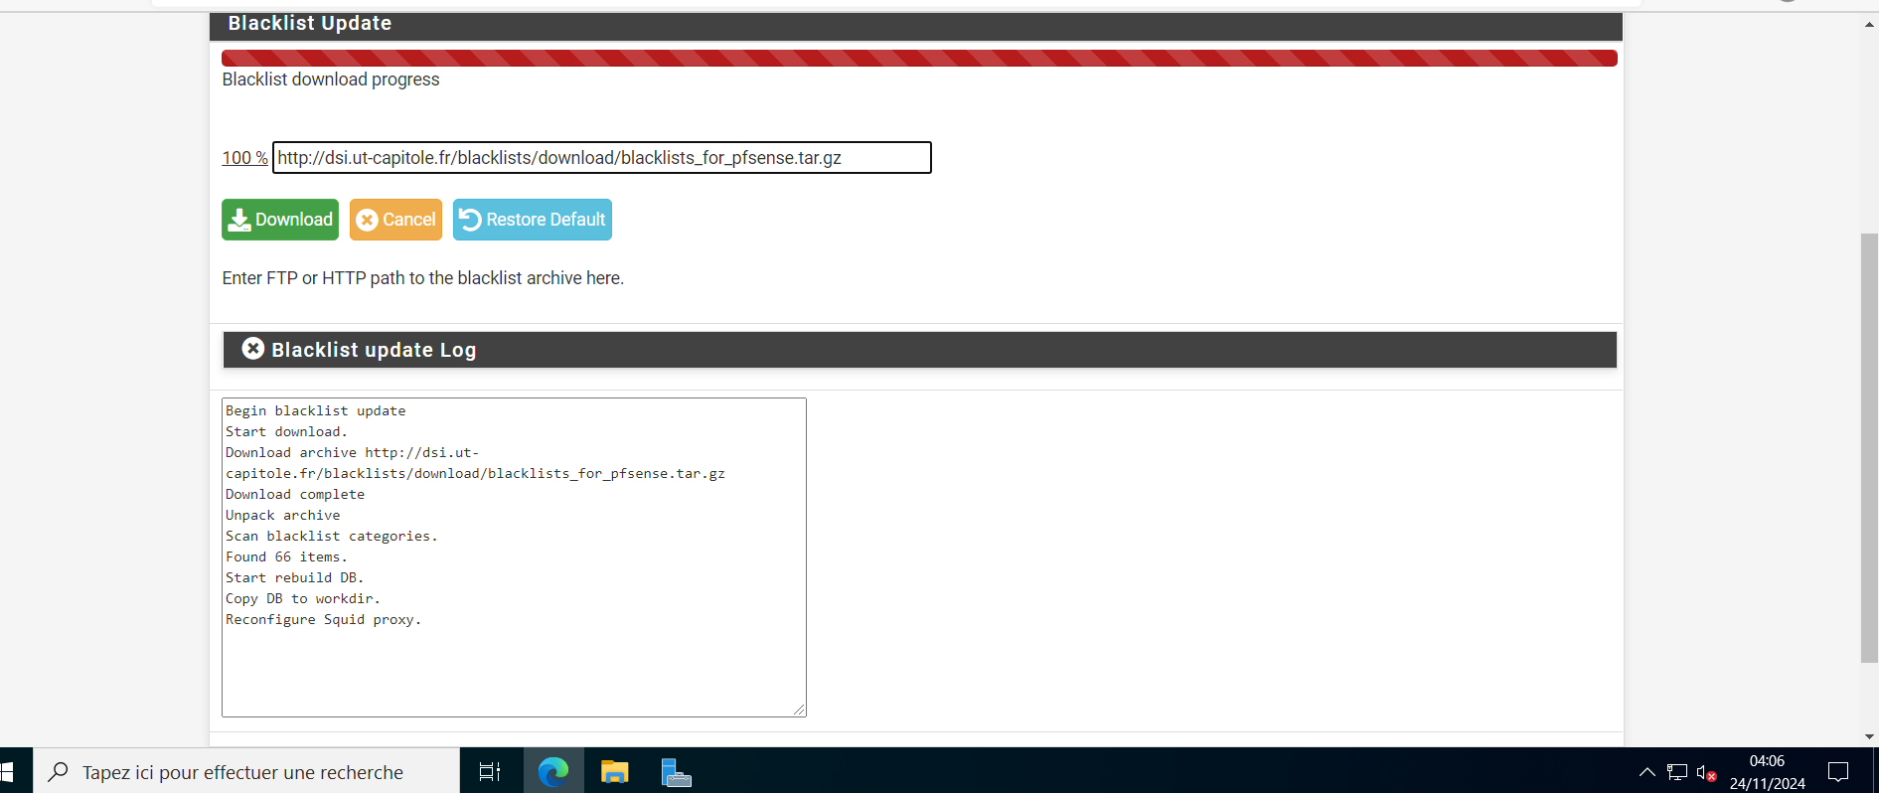

Par soucis d’RGPD ont blacklist l’ensemble des accès

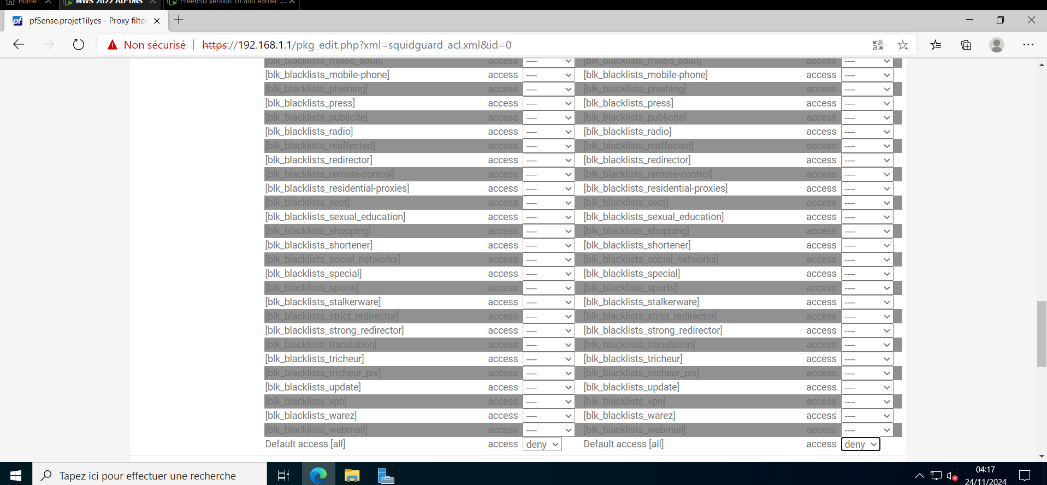

Mise en place de GLPI

C’est prêt mardi

Mise en place de GPO
Pret mardi aussi

